

**Elixir**

**Manual**

**de Usuario**

**Externo**

**NOTA DE AGRADECIMIENTO**

El grupo de desarrollo y de documentación de ELIXIR desea expresar su agradecimiento al Ing. Iván Andrés Blanco Polanía quien aporto al análisis de contenido para orientar el desarrollo de la aplicación.

**OBJETIVO DE LA APLICACIÓN**

Implementar una aplicación web para apoyo al proceso de convocatoria docentes catedráticos del Instituto de Educación a Distancia de la Universidad del Tolima.

**CONTENIDO**

1. INICIO DE SESIÓN 6

2. CERRAR SESIÓN 7

3. RESTABLECER CONTRASEÑA 8

4. REGISTRO DE ASPIRANTES 10

5. APLICAR A UNA CONVOCATORIA 12

6. REPORTES 13

6.1. Reporte De Perfiles De Convocatoria 13

6.2. Reporte de listado de pre-seleccionados 14

6.3. Reporte de resultados finales 15

# INICIO DE SESIÓN

Para ingresar a la aplicación **ELIXIR** debemos ingresar a través de un navegador web (Chrome, Firefox u Opera) a la dirección asignada al servidor, en esta dirección se abrirá inmediatamente la pantalla inicial del sistema.

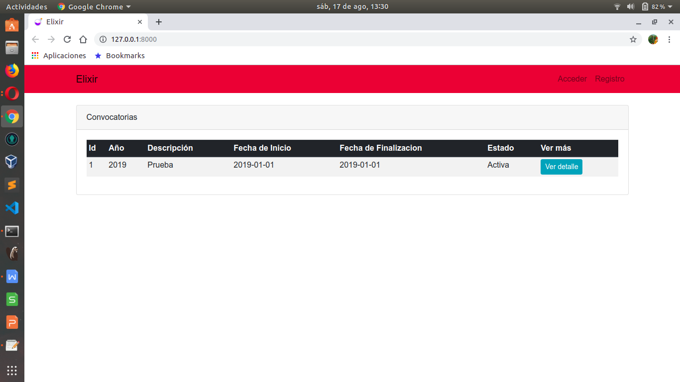

En esta interfaz se visualizara un encabezado con el nombre de la aplicación **ELIXIR**, las opciones de “Acceder” y “Registro”, presionamos clic en la opción “Acceder” la cual nos direccionará a la interfaz de inicio de sesión.

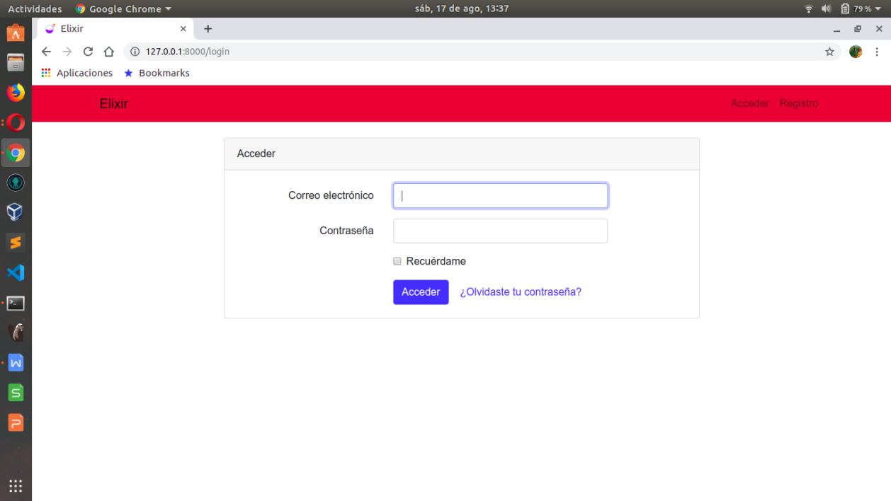

En esta interfaz debemos de ingresar nuestro correo electrónico y contraseña en los campos correspondientes, la aplicación cuenta con un check de “Recuérdame” que permite guardar la sesión del usuario cuando este cierre el navegado y vuelva a ingresar a la aplicación; terminando de completar los los campos correspondientes presionamos clic en la opción “Acceder”.

Iniciada sesión se visualizara la interfaz del menú principal de la aplicación.

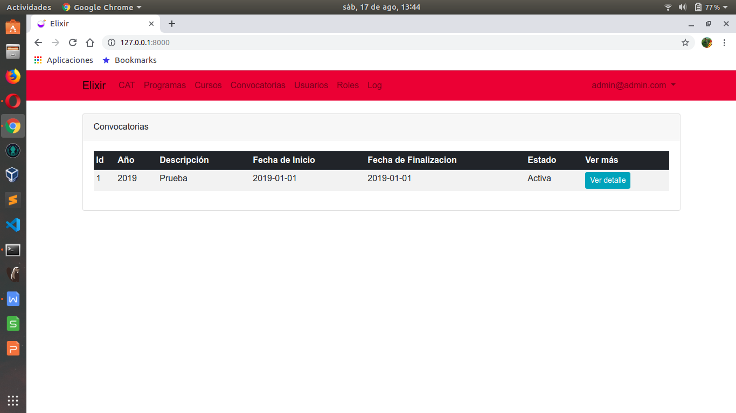

# CERRAR SESIÓN

Para cerrar sesión nos ubicamos en el menú principal de la aplicación una vez iniciada sesión.



En esta interfaz en la parte superior derecha presionamos clic sobre nuestro nombre de usuario lo cual desplegara un menú que muestra la respectiva opción de cierre de sesión.

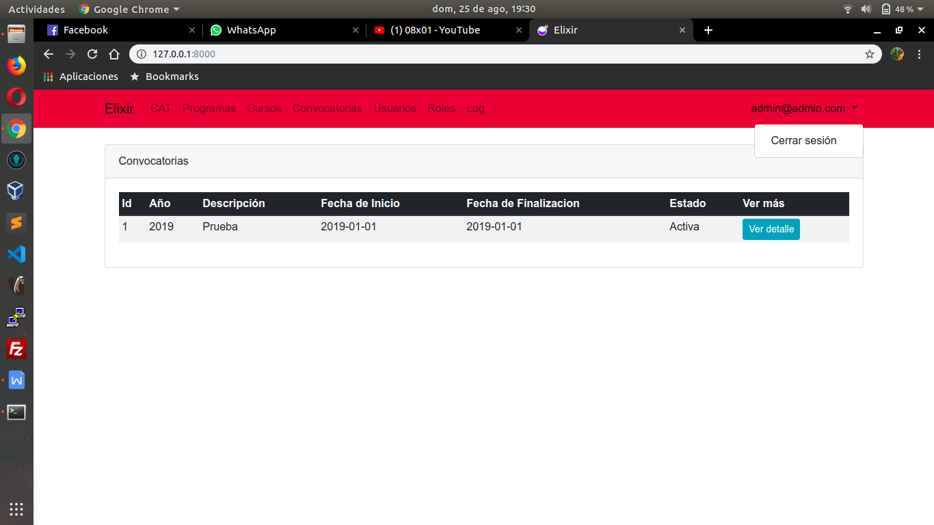

Presionamos clic sobre la opción “Cerrar sesión” y de esta forma el sistema realizara el respectivo cierre de sesión de usuario.

# RESTABLECER CONTRASEÑA

Para restablecer la contraseña nos ubicamos en la interfaz de inicio de sesión en la parte inferior en el hipervínculo con descripción “**¿Olvidaste tu contraseña?**”



Presionamos clic sobre esta opción, la cual nos direccionará a la interfaz de restablecimiento de contraseña.

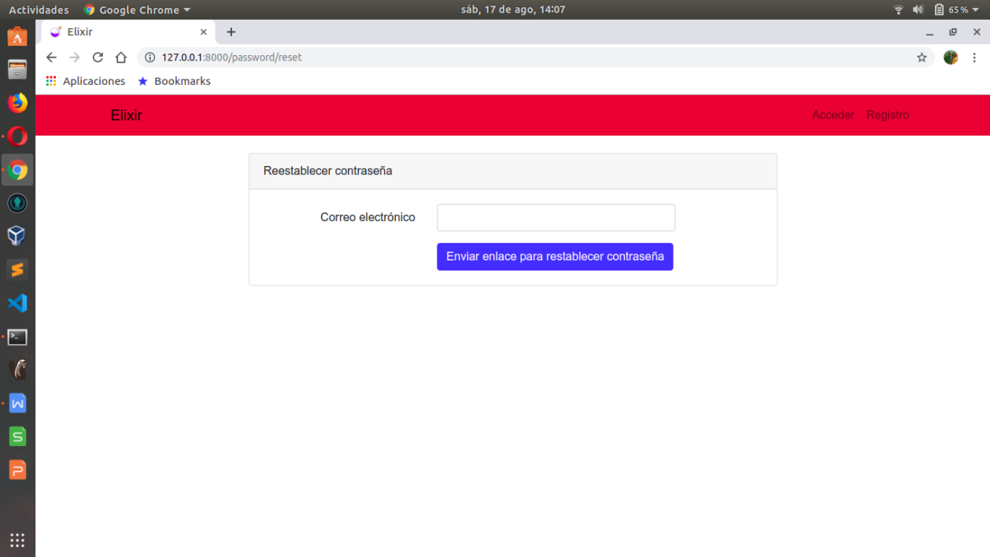

En esta interfaz debemos de ingresar nuestro correo electrónico registrado en el sistema para que este envié un correo automático para el restablecimiento de la contraseña tal como se visualiza a continuación.

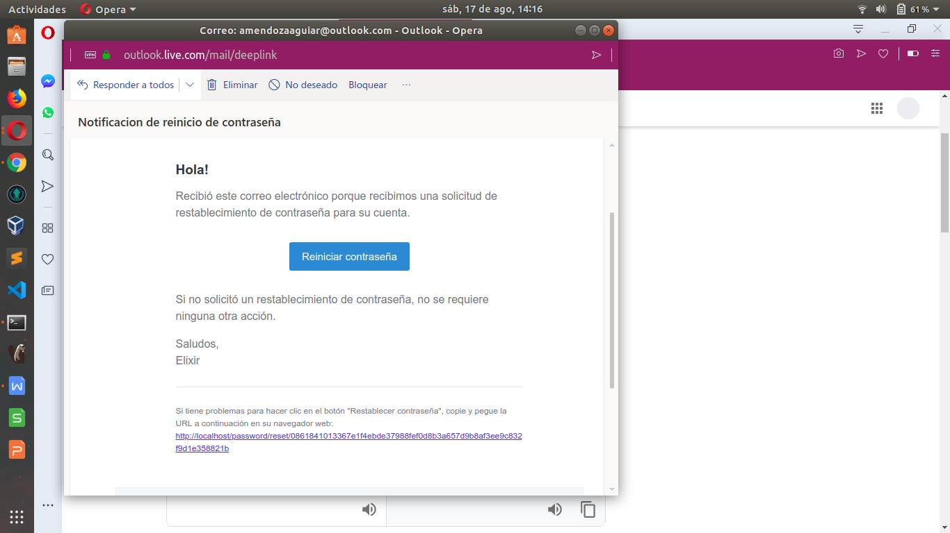

Recibido el correo de “Notificación de reinicio de contraseña” debemos de presionar clic sobre el botón “Reiniciar contraseña”, este nos direccionará a la interfaz para terminar de restablecer nuestra contraseña.

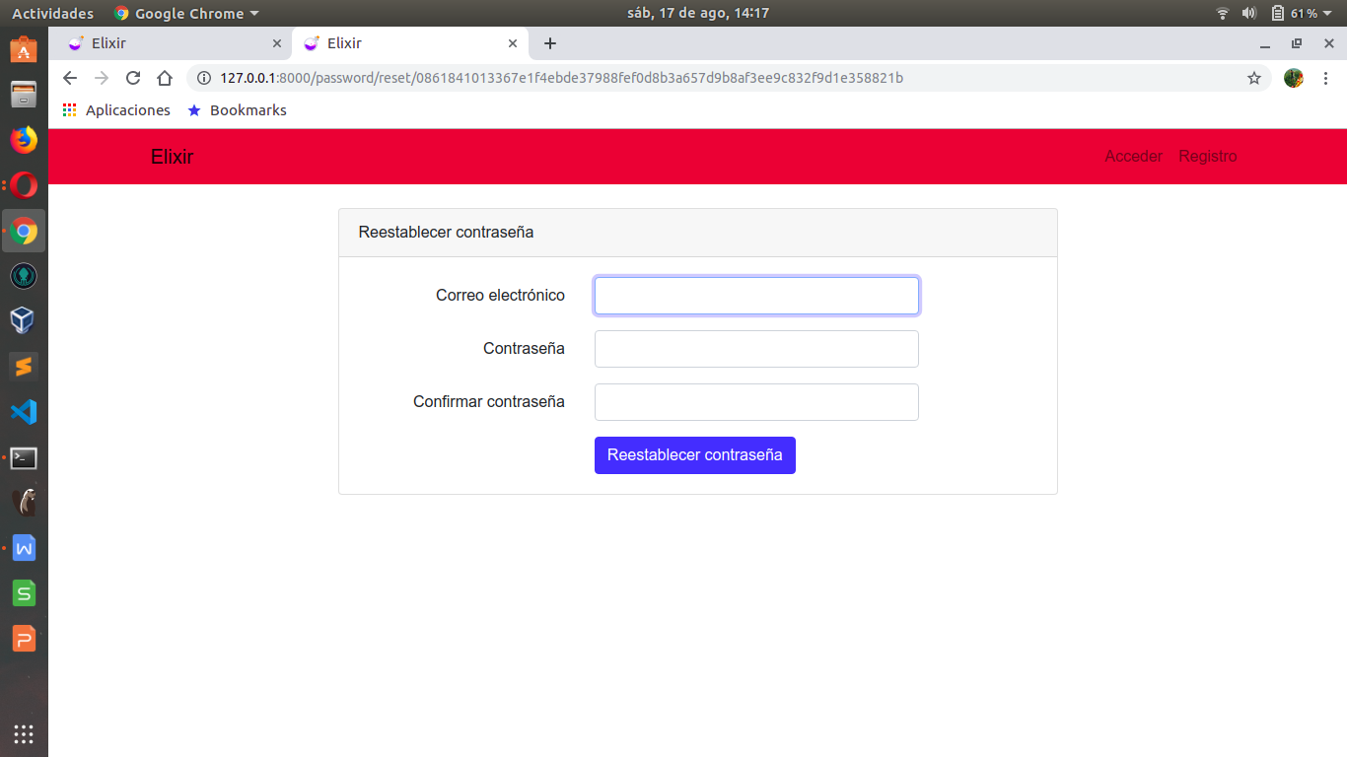

En esta interfaz se deben de ingresar el correo electrónico al cual se esta tratando de restablecer la contraseña, así como la nueva contraseña y la confirmación de la misma y se presionar clic sobre el botón “Restablecer contraseña”, de esta forma se finalizara el proceso y podremos iniciar sesión haciendo uso de la nueva contraseña asignada.

# REGISTRO DE ASPIRANTES

Para registrarse como aspirante en el sistema de información **ELIXIR** debemos ingresar a través de un navegador web (Chrome, Firefox u Opera) a la dirección asignada al servidor, en esta dirección se abrirá inmediatamente la pantalla inicial de la aplicación.



En esta interfaz se visualizara un encabezado con el nombre de la aplicación **ELIXIR**, las opciones de “Acceder” y “Registro”, presionamos clic sobre la opción “Registro”, la cual nos direccionará a la interfaz de registro de usuarios aspirantes.

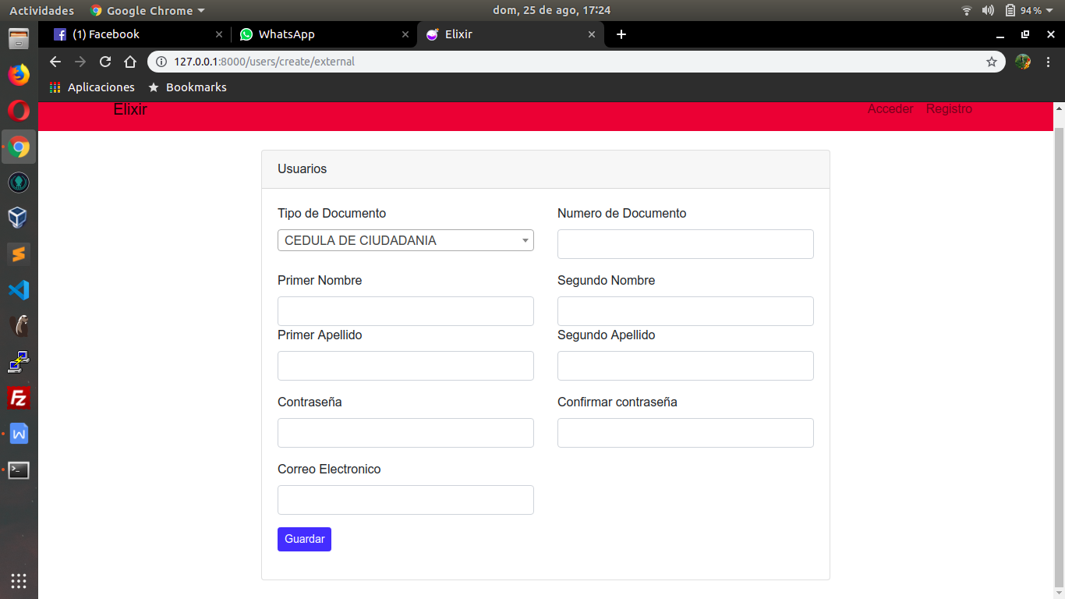

En esta interfaz debemos de llenar los campos correspondientes, a continuación se describe cada uno de estos campos.

**Tipo de documento:** Tipo de documento de identificación del aspirante.

**Numero de documento:** Numero de documento de identificación del aspirante.

**Primer nombre:** Primero nombre del aspirante.

**Segundo nombre:** Segundo nombre del aspirante.

**Primer apellido:** Primer apellido del aspirante.

**Segundo apellido:** Segundo apellido del aspirante.

**Contraseña:** Contraseña del aspirante.

**Confirmación contraseña**: Confirmación de contraseña.

**Correo electrónico:** Correo electrónico del aspirante.

Al diligenciar los campos obligatorios, presionamos clic en el botón “Guardar” y de esta forma quedara creado nuestro usuario.

**Importante:** El sistema asigna por defecto el rol de aspirante (N°2) a los usuarios que se crean por esta interfaz.

# APLICAR A UNA CONVOCATORIA

Para aplicar a una convocatoria nos ubicamos en el menú principal de la aplicación una vez iniciada sesión como aspirante.

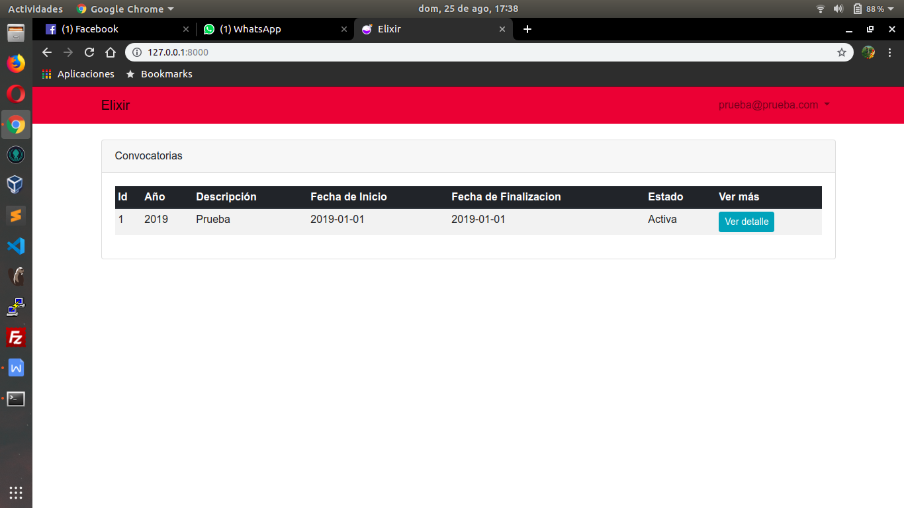

En esta interfaz vamos a encontrar el histórico de convocatorias, nos ubicamos sobre la cual se encuentre activa y deseamos aplicar y presionamos clic en el botón “Ver detalle”, el cual nos direccionará a la interfaz de detalle de convocatoria.

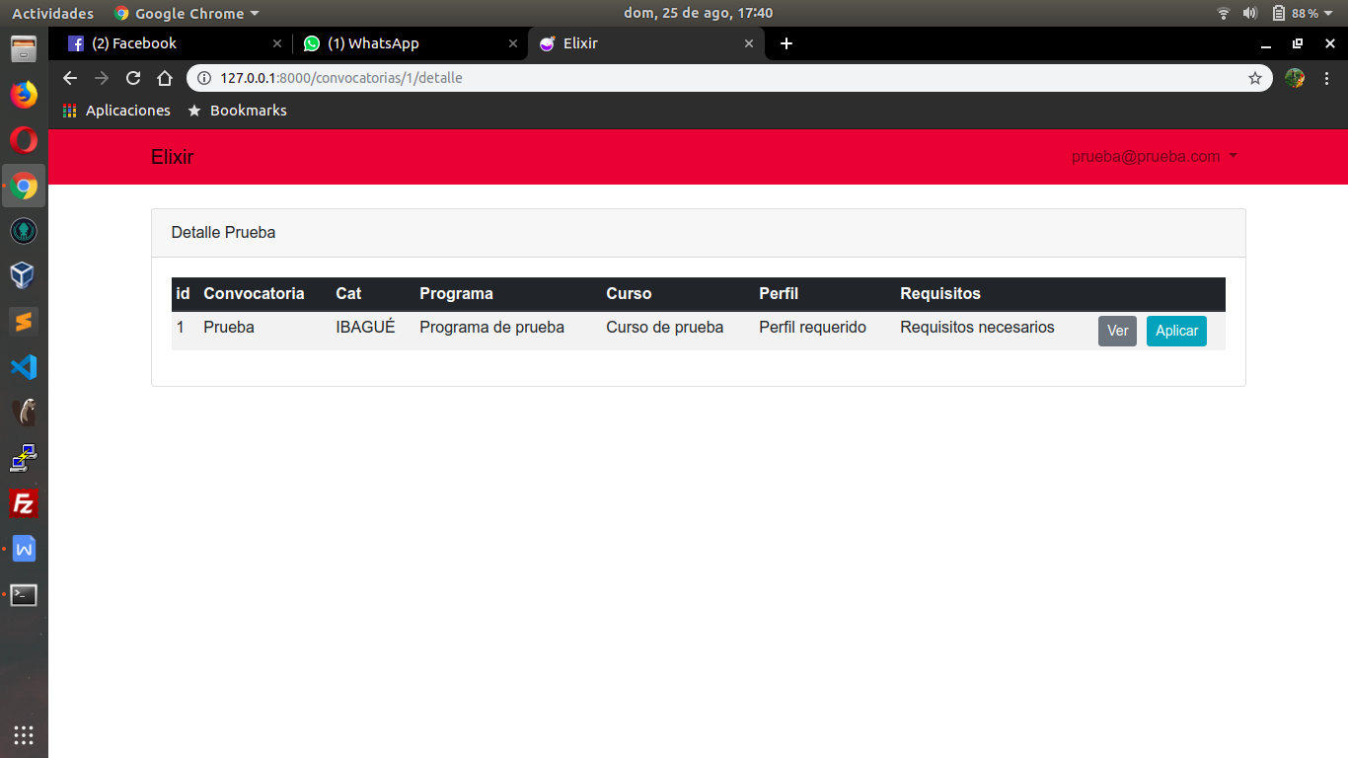

En esta interfaz debemos de presionar clic sobre el botón “Aplicar” la cual nos desplegara una ventana para cargar nuestra hoja de vida en formato PDF.

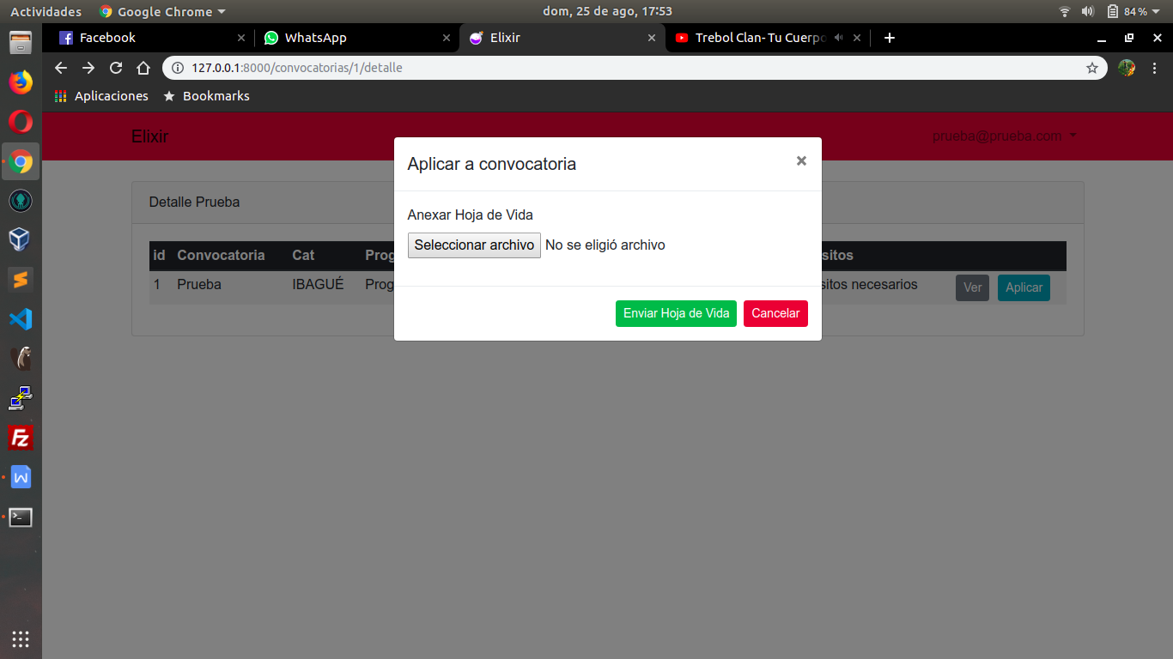

Al seleccionar nuestra hoja de vida, debemos de presionar clic sobre el botón “Enviar Hoja de Vida” de esta forma quedara realizada nuestra aplicación a la convocatoria.

# REPORTES

## 6.1. Reporte De Perfiles De Convocatoria

Para realizar la generación del reporte de perfiles de convocatoria nos ubicamos en el menú principal de la aplicación una vez iniciada sesión.



En esta interfaz en la parte superior presionaremos clic sobre la opción “Convocatorias”, la cual nos direccionará a la interfaz de convocatorias.

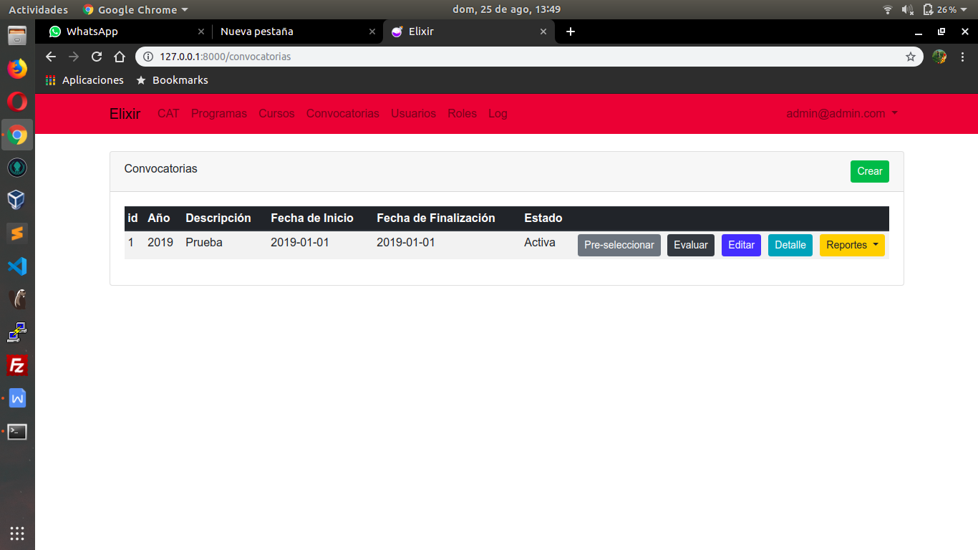

En esta interfaz podemos visualizar las convocatorias que se encuentran creadas, nos ubicamos sobre la convocatoria en la cual vamos a generar el reporte de perfiles de convocatoria y presionamos clic sobre el botón “Reportes” el cual mostrara un listado de reportes disponibles.

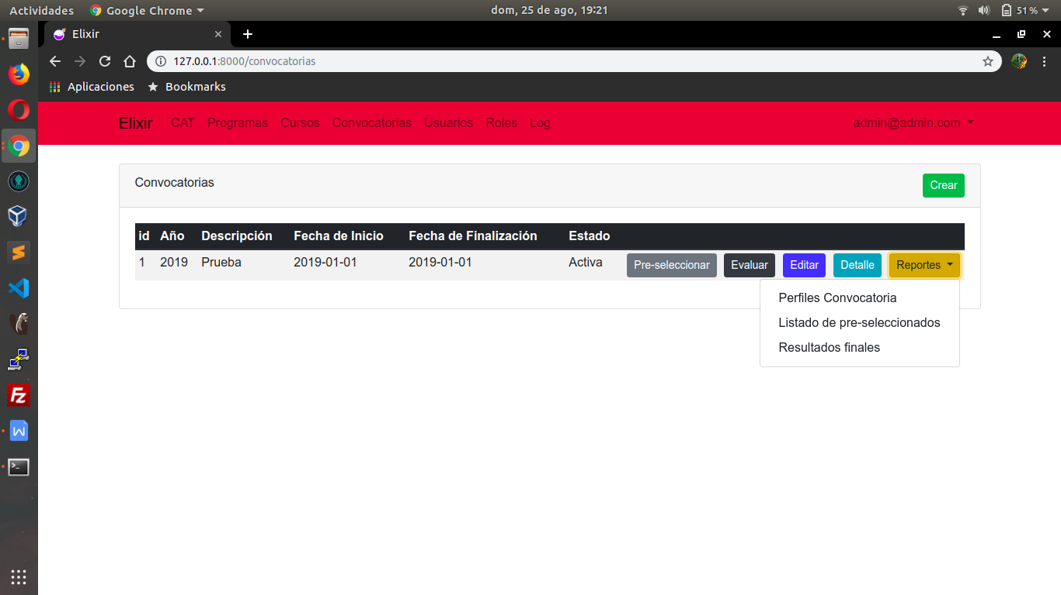

Presionamos clic sobre la opción “Perfil Convocatoria” el cual generara el reporte de Perfiles de convocatoria.

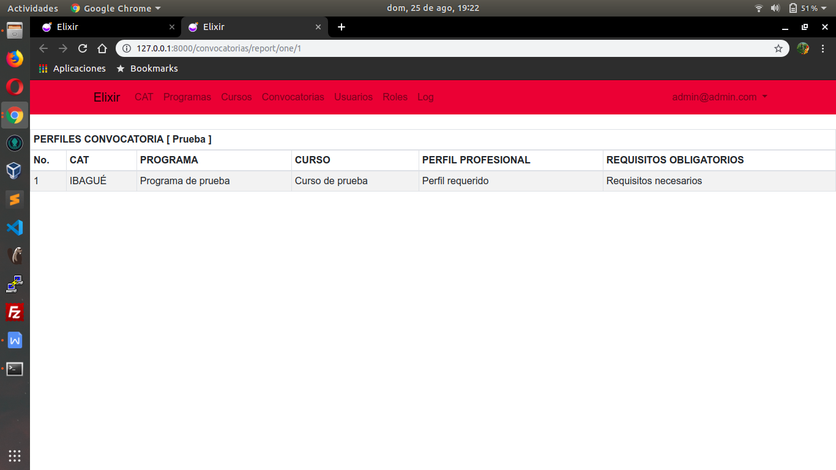

## 6.2. Reporte de listado de pre-seleccionados

Para realizar la generación del reporte de listado de pre-seleccionados nos ubicamos en el menú principal de la aplicación una vez iniciada sesión.



En esta interfaz en la parte superior presionaremos clic sobre la opción “Convocatorias”, la cual nos direccionará a la interfaz de convocatorias.



En esta interfaz podemos visualizar las convocatorias que se encuentran creadas, nos ubicamos sobre la convocatoria en la cual vamos a generar el reporte de perfiles de convocatoria y presionamos clic sobre el botón “Reportes” el cual mostrara un listado de reportes disponibles.



Presionamos clic sobre la opción “Listado de pre-seleccionados” el cual generara el reporte de listado de pre-seleccionados.

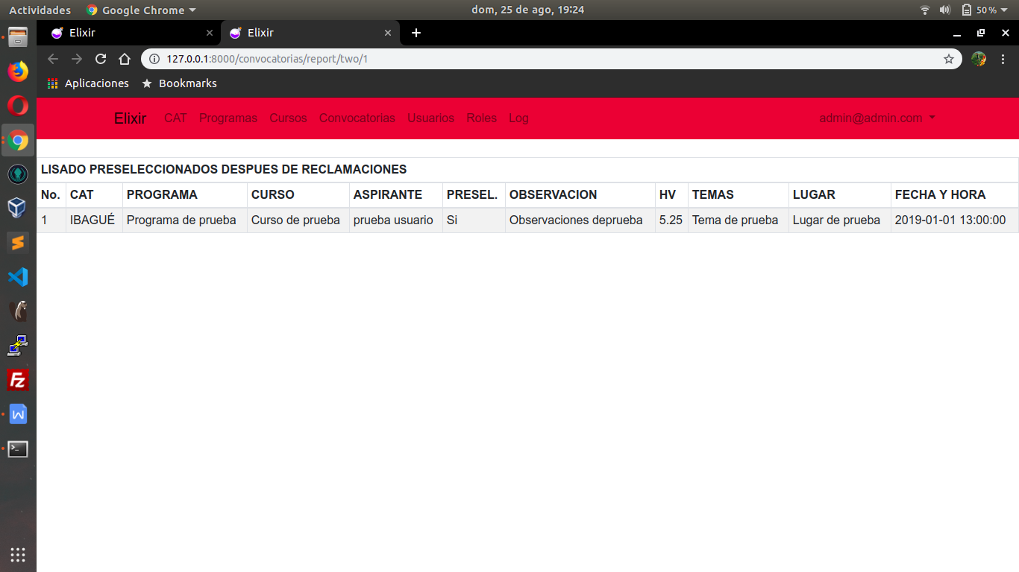

## 6.3. Reporte de resultados finales

Para realizar la generación del reporte de Resultados finales nos ubicamos en el menú principal de la aplicación una vez iniciada sesión.



En esta interfaz en la parte superior presionaremos clic sobre la opción “Convocatorias”, la cual nos direccionará a la interfaz de convocatorias.



En esta interfaz podemos visualizar las convocatorias que se encuentran creadas, nos ubicamos sobre la convocatoria en la cual vamos a generar el reporte de perfiles de convocatoria y presionamos clic sobre el botón “Reportes” el cual mostrara un listado de reportes disponibles.



Presionamos clic sobre la opción “Resultados finales” el cual generara el reporte de Resultados finales.

